**Testfälle**

Das Testen von Software gehört zu einer der wichtigsten Phasen des Entwicklungsprozesses. Dabei wird die Anbindung und Verknüpfung der einzelnen implementierten Komponente überprüft, um deren einwandfreie Funktionalität und Kompatibilität nachzuweisen. Das Testkonzept in unserem Projekt beruht auf dem Integrations- und Systemtest, wobei der zweite mehr auf die Sicht des Anwenders eingeht.

1. **Plugin Transliterate**

Der Plugin soll die Möglichkeit sichern, die Namen und deren Variationen transliteriert zu erzeugen. Sobald ein Ressourcelabel bezüglich der Sprachvariante existiert, das eine Grundvoraussetzung ist, um die Transliterationsrichtung zu bestimmen, wird der Name und deren unterschiedliche Versionen transliteriert.

**Testfall 1**: Falls ein Languagelabel bei dem Namen vorhanden ist, kann der Transliterierungsprozess erfolgen. (Abb. 1)

**Testergebnis**: Erfolgreich

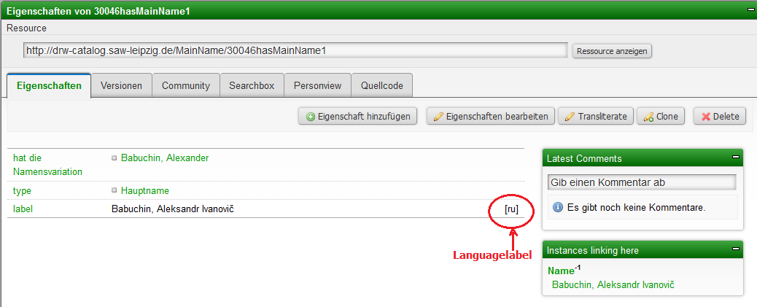

**Testfall 2:** Der Name wird als Russisch markiert. Erzeugte Variante soll gleich bleiben, da der Name tatsächlich in der lateinischen Schrift auftaucht. (Abb.2)

**Ergebnis:** Erfolgreich

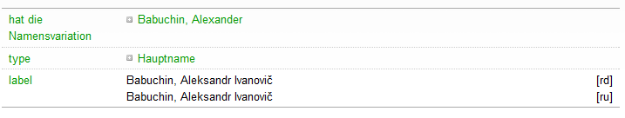

**Testfall 3:** Der Name wird als Deutsch markiert, Auslösen des Buttons Transliterate liefert eine kyrillische Variante der Ressource. (Abb. 3)

**Testergebnis:** Erfolgreich

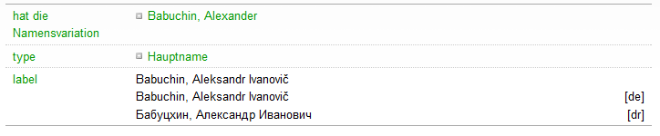

**Testfall 4:** Im Fall, dass der Name keinem bestimmten Languagelabel zugeordnet ist, ist die Funktion Transliterate nicht verfügbar. Es soll also nichts passieren. (Abb . 4)

**Testergebnis:** Erfolgreich

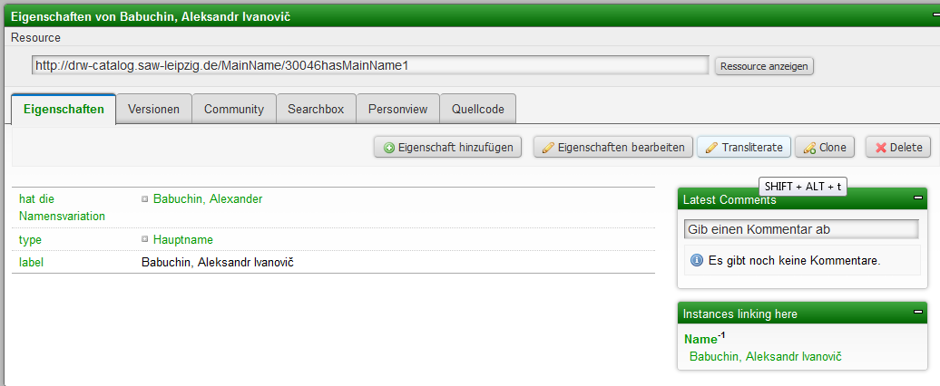

1. **HTML-Personendarstellung**

Alle Eigenschaften (falls vorhanden) einer Ressource werden mithilfe von HTML im Personenview angezeigt.

**Testfall 1:** Sind alle Daten zu der Person im Personenview zu sehen, ist der Test erfolgreich gelungen. (Abb.5.1, Abb.5.2)

**Ergebnis:** erfolgreich

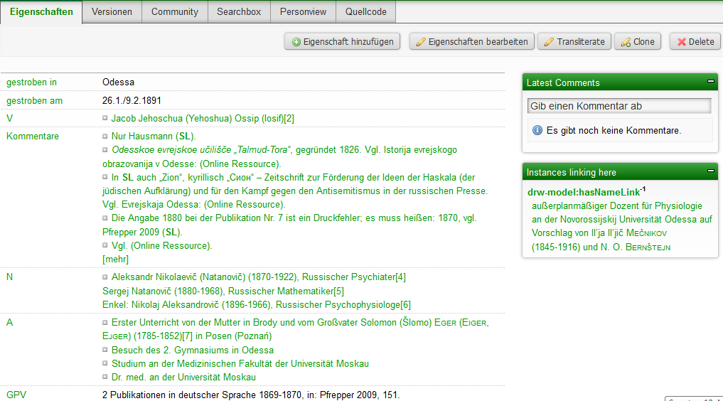

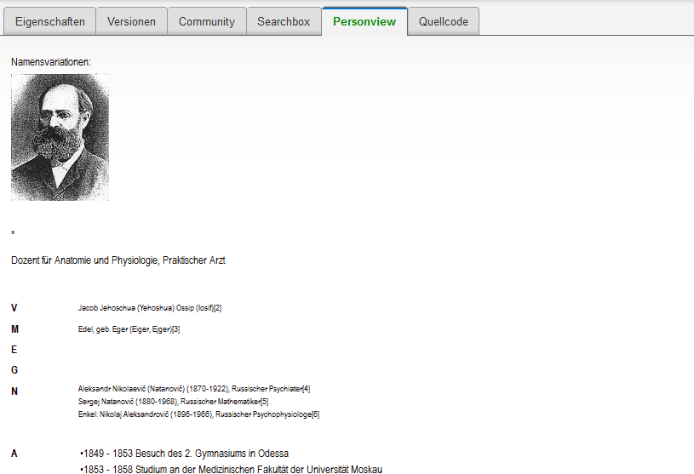

**Testfall 2:** Richtige Zuordnung von der Mitgliedschaft und der Mutter, weil die beiden Kategorien durch die gleiche Buchstabe gekennzeichnet waren.

**Ergebnis:** Teilweise fehlgeschlagen, es fehlen die Angaben zu dem Feld: Mietgliedschaft





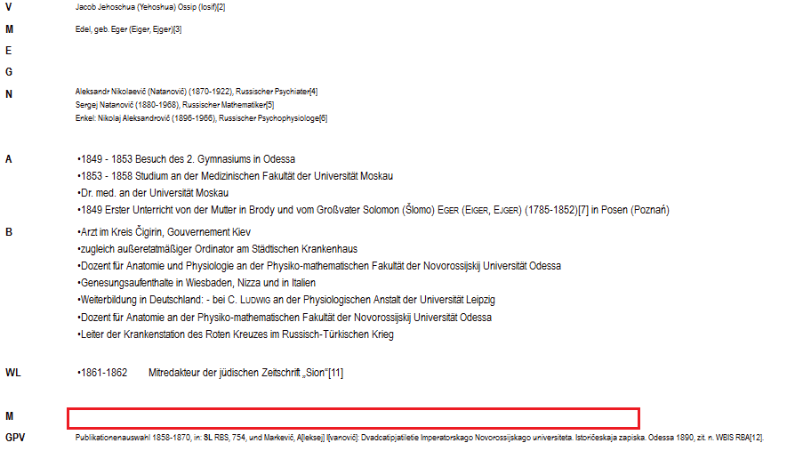

1. **Searchbox**

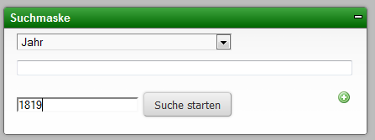**Testfall 1:** Nach der Auswahl nach Ergebnissen welcher Kategorie gesucht wird, tippt man die gesuchte Phrase ein und wartet auf das Ergebnis in dem rechten Teil.

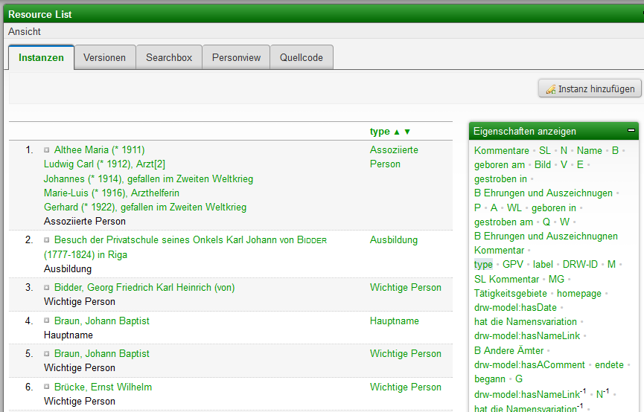**Ergebnis:** erfolgreich